МЕЖГОСУДАРСТВЕННЫЙ СОВЕТ ПО СТАНДАРТИЗАЦИИ, МЕТРОЛОГИИ И СЕРТИФИКАЦИИ
(МГС)

INTERSTATE COUNCIL FOR STANDARDIZATION, METROLOGY AND CERTIFICATION
(ISC)

МЕЖГОСУДАРСТВЕННЫЙ  СТАНДАРТ | ГОСТ  ISO 5356-2⎯  (проект, RU,  окончательная редакция)

АППАРАТЫ ИНГАЛЯЦИОННОГО НАРКОЗА И ИСКУССТВЕННОЙ ВЕНТИЛЯЦИИ ЛЕГКИХ

СОЕДИНЕНИЯ КОНИЧЕСКИЕ

Часть 2

Резьбовые соединения, несущие весовую нагрузку

(ISO 5356-2:2012+Amd.1:2019, IDT)

Настоящий проект стандарта не подлежит применению до его утверждения

Москва
Российский институт стандартизации
202_
Предисловие
Цели, основные принципы и общие правила проведения работ по межгосударственной стандартизации установлены ГОСТ 1.0 «Межгосударственная система стандартизации. Основные положения» и ГОСТ 1.2 «Межгосударственная система стандартизации. Стандарты межгосударственные, правила и рекомендации по межгосударственной стандартизации. Правила разработки, принятия, обновления и отмены».
Сведения о стандарте
1 ПОДГОТОВЛЕН Обществом с ограниченной ответственностью «Медтехстандарт» (ООО «Медтехстандарт») на основе собственного перевода на русский язык англоязычной версии стандарта, указанного в пункте 5
2 ВНЕСЕН Федеральным агентством по техническому регулированию и метрологии
3 ПРИНЯТ Межгосударственным советом по стандартизации, метрологии и сертификации (протокол от __________ 202_ г. № ____)
За принятие проголосовали:
Краткое наименование страны по МК (ИСО 3166) 004–97 | Код страны по МК (ИСО 3166) 004–97 | Сокращенное наименование национального органа по стандартизации
4 Приказом Федерального агентства по техническому регулированию и метрологии от __________ 202__ г. № _____ межгосударственный стандарт ГОСТ ISO 5356-2–202_ введен в действие в качестве национального стандарта Российской Федерации с __________ 202__г.
5 Настоящий стандарт идентичен международному стандарту ISO 5356-2:2012 «Аппараты ингаляционной анестезии и искусственной вентиляции легких. Соединения конические. Часть 1. Резьбовые соединения, несущие весовую нагрузку» (ISO 5356-2:2012 «Anaesthetic and respiratory equipment – Conical connectors – Part 2: Screw-threaded weight-bearing connectors», IDT), включая изменение Amd.1:2019. Изменение внесено в текст настоящего стандарта и выделено двойной вертикальной линией, расположенной на полях напротив соответствующего текста, а обозначение и год его принятия приведены в скобках после соответствующего текста.
Международный стандарт разработан подкомитетом SC 1 «Крепления для дыхательных систем и анестезирующие машины» Технического комитета по стандартизации ISO/TC 121 «Оборудование для анестезии и искусственной вентиляции легких» Международной организации по стандартизации (ISO).
При применении настоящего стандарта рекомендуется использовать вместо ссылочных международных стандартов соответствующие им межгосударственные стандарты, сведения о которых приведены в дополнительном приложении ДА.
Дополнительные сноски в тексте стандарта, выделенные курсивом, приведены для пояснения текста оригинала
6 ВЗАМЕН ГОСТ 24264.2–94
Информация о введении в действие (прекращении действия) настоящего стандарта и изменений к нему на территории указанных выше государств публикуется в указателях национальных стандартов, издаваемых в этих государствах, а также в сети Интернет на сайтах соответствующих национальных органов по стандартизации.
В случае пересмотра, изменения или отмены настоящего стандарта соответствующая информация будет опубликована на официальном интернет-сайте Межгосударственного совета по стандартизации, метрологии и сертификации в каталоге «Межгосударственные стандарты»

© ISO, 2012
© Оформление. ФГБУ «Институт стандартизации», 2023
 | В Российской Федерации настоящий стандарт не может быть полностью или частично воспроизведен, тиражирован и распространен в качестве официального издания без разрешения Федерального агентства по техническому регулированию и метрологии
Содержание
1 Область применения
2 Нормативные ссылки
3 Термины и определения
4 Конструкция
Библиография

Введение

В то время как конические патрубки и гнезда, определенные в настоящем стандарте, применимы с легкими по весу элементами дыхательного контура, также существует потребность в более прочных соединителях для поддержания тяжелых или хрупких компонентов. Факторы, определяющие конструкцию этих соединителей, включают надежность, простоту, доступность стерилизации и легкость присоединения и отсоединения вручную. Они также должны быть совместимы с коническими патрубками и гнездами, отвечающими требованиям, указанным в ISO 5356-1, и должны, по возможности, исключать вероятность случайного неправильного присоединения, хотя ответственность за проверку перед использованием правильности сборки любой системы, в которой они применяются, должна оставаться на пользователе.
(ISO 5356-2:2012/Изм. 1:2019)
Резьбовые соединения, несущие весовую нагрузку, определенные в настоящем стандарте, могут быть использованы для крепления внутри дыхательного контура и на общем выходном отверстии газа.
Настоящий стандарт идентичен международному стандарту ISO 5356-2:2012, подготовленному подкомитетом SC 1 «Крепления для дыхательных систем и анестезирующие машины» Технического комитета по стандартизации ISO/TC 121 «Оборудование для анестезии и искусственной вентиляции легких».
Третье издание отменяет и заменяет второе издание (ISO 5356-2:2006), которое было пересмотрено путем изменения формулировки области применения и включения незначительных редакционных изменений:
Серия ISO 5356 под общим заголовком «Аппараты ингаляционной анестезии и искусственной вентиляции легких. Соединения конические» состоит из следующих частей:
- Часть 1: Конические патрубки и гнезда;
- Часть 2: Резьбовые соединения, несущие весовую нагрузку.

М Е Ж Г О С У Д А Р С Т В Е Н Н Ы Й С Т А Н Д А Р Т

АППАРАТЫ ИНГАЛЯЦИОННОГО НАРКОЗА И ИСКУССТВЕННОЙ ВЕНТИЛЯЦИИ ЛЕГКИХ

СОЕДИНЕНИЯ КОНИЧЕСКИЕ

Часть 2

Резьбовые соединения, несущие весовую нагрузку

Anaesthetic and respiratory equipment. Conical connectors. Part 2. Screw-threaded weight-bearing connectors

Дата введения — 20 – –

1 Область применения

Настоящий стандарт устанавливает требования к размерам резьбовых конических соединений, несущих весовую нагрузку, предназначенных для применения с аппаратами ингаляционной анестезии и искусственной вентиляции легких. Такие соединения предназначены для монтажа тяжелых принадлежностей.
Настоящий стандарт устанавливает требования к следующим резьбовым коническим соединениям, несущим весовую нагрузку:
- соединения размером 22 мм;
- коаксиальные соединения размером 22 мм/15 мм.
Требования к применению резьбовых конических соединений, несущих весовую нагрузку, не включены в настоящий стандарт, но приведены или будут приведены в соответствующих стандартах на конкретные медицинские изделия и принадлежности.

Проект, RU, окончательная редакция
Примечание – Требования к коническим патрубкам и гнездам приведены в ISO 5356-1.

2 Нормативные ссылки
В настоящем стандарте использованы нормативные ссылки на следующие стандарты [для датированных ссылок применяют только указанное издание ссылочного стандарта, для недатированных – последнее издание (включая все изменения)]:
ISO 965-2, ISO general purpose metric screw threads – Tolerances – Part 2: Limits of sizes for general purpose external and internal screw threads – Medium quality (Резьбы метрические ISO общего назначения. Допуски. Часть 2. Предельные размеры наружных и внутренних резьб общего назначения. Среднее качество)
ISO 5356-1:2015, Anaesthetic and respiratory equipment – Conical connectors – Part 1: Cones and sockets (Аппараты ингаляционной анестезии и искусственной вентиляции легких. Часть 1. Конические патрубки и гнезда)
(ISO 5356-2:2012/Изм. 1:2019)

3 Термины и определения

3.1 аппарат ингаляционной анестезии (inhalation anaesthesia apparatus): Изделие, предназначенное для дозирования и подачи анестезирующих газов и паров в дыхательный контур для доставки пациенту.
3.2 элемент дыхательного контура (breathing attachment): Компонент(ы), предназначенный(ые) для сборки или комплектации дыхательного контура.

Примечание – Адаптировано из ISO 4135:2001, определение 4.1.6⁾

3.3 дыхательный контур (breathing system): Эти газовые пути непрерывно или периодически соединяются с дыхательными путями пациента во время любой формы вентиляции.

Примечание 1 – На практике дыхательный контур обычно простирается от:
а) точки подачи управляемой газовой смеси, например, общего выходного отверстия газа аппарата ингаляционной анестезии (в некоторых ситуациях, особенно в аппаратах искусственной вентиляции легких, точка подачи может находиться внутри части оборудования, и ее не следует путать с присоединительным отверстием, установленным в другом месте, например, на корпусе аппарат искусственной вентиляции легких), или
b) входа свежего газа в циркуляционный контур, аппарата искусственной вентиляции легких, тройника и т. д., или
c) входа свежего газа в аппарат искусственной вентиляции легких для оживления с ручным приводом.
Примечание 2 – Обычно дыхательный контур простирается до точки, в которой газовая смесь выходит в атмосферу или систему выведения анестезирующих газов, например, из регулируемого клапана ограничения давления (APL), открытого конца тройника и т. д.
Примечание 3 – Газовые пути, относящиеся исключительно к системам выведения анестезирующих газов, не рассматриваются как часть дыхательного контура.
Примечание 4 – Адаптировано из ISO 4135:2001, определение 4.1.1.

4 Конструкция

Размеры компонентов резьбовых соединений, несущих весовую нагрузку, должны соответствовать приведенным на рисунке 1.
Свободное осевое перемещение накидной гайки на охватывающей детали соединения должно составлять не более 2 мм, чтобы при развинчивании охватываемая и охватывающая детали соединения разъединялись.
Все резьбы на охватываемых деталях должны быть M33 × 2, 6g, а на охватывающих M33 × 2, 6H в соответствии с ISO 965-2.
Соответствие устанавливают путем проведения измерения и функционального испытания.
(ISO 5356-2:2012/Изм. 1:2019)

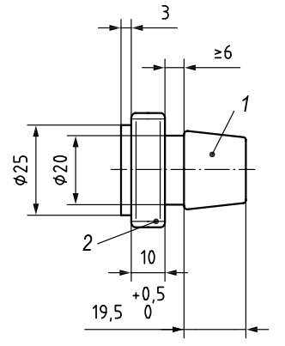 | 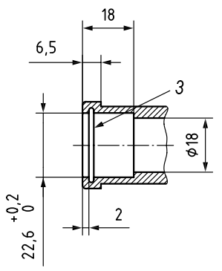 |  | 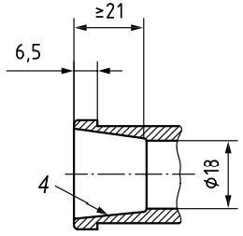
Охватываемая деталь | Охватывающая деталь –параллельный разъем (показаны только основные размеры)^{а} |  | Охватывающая деталь – конусность и гнездо (показаны только основные размеры)^{а}
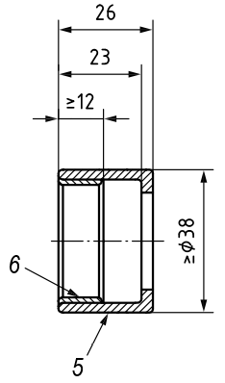 |  | 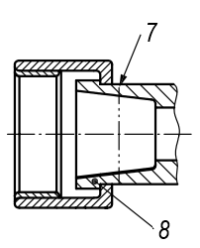
Накидная гайка (показаны только основные размеры)^{b} |  | Типичная охватывающая деталь в сборе^{b}
1 – конический патрубок размером 22 мм, как указано на рисунке 2 ISO 5356-1:2015 с коаксиальным гнездом размером 15 мм или без него; 2 – резьба на охватываемой детали; 3 – канавка для уплотнительного кольца (рекомендуемый размер: диаметр 24,8 мм, ширина ${2,3}_{0}^{+0,2}$ мм) соответствует уплотнительному кольцу рекомендуемого размера: внутренний диаметр 22,1 мм, поперечное сечение: 1,6 мм; 4 – гнездо размером 22 мм, как указано в ISO 5356-1; 5 – накатка; 6 – резьба на охватывающей детали; 7 – положение стопорного зажима, фланца или пружинного кольца; 8 – стопорный фланец
(ISO 5356-2:2012/Изм. 1:2019)

ª Диаметр 18 мм, предназначенный для использования в дыхательных контурах.
^{b} Накидная гайка может фиксироваться пружинным кольцом вместо фланца.

Рисунок 1 – Компоненты для резьбовых соединений, несущих весовую нагрузку

Приложение ДА

(справочное)

Сведения о соответствии ссылочных международных стандартов межгосударственным стандартам

Таблица ДА.1
Обозначение ссылочного международного стандарта | Степень соответствия | Обозначение и наименование соответствующего межгосударственного стандарта
ISO 965-2 | – | *
ISO 5356-1 | – | ГОСТ ISO 5356-1–2023 «Аппараты ингаляционной анестезии и искусственной вентиляции легких. Соединения конические. Часть 1. Конические патрубки и гнезда»
* Соответствующий межгосударственный стандарт отсутствует. До его принятия рекомендуется использовать перевод на русский язык данного международного стандарта.
Примечание − В настоящей таблице использовано следующие условное обозначения степени соответствия стандартов:
- IDT − идентичный стандарт.

Библиография

[1] |  | ISO 262, ISO general-purpose metric screw threads — Selected sizes for screws, bolts and nuts
[2] |  | ISO 4135:2001⁾, Anaesthetic and respiratory equipment — Vocabulary

УДК 616-089.5:006.354 |  | МКС 11.040.10
Ключевые слова: аппараты ингаляционной анестезии, аппараты искусственной вентиляции легких, резьбовые соединения, размеры, конструкция

Организация-разработчик:
Общество с ограниченной ответственностью «Медтехстандарт»
(ООО «Медтехстандарт»)

ОТ ТК 011 «МЕДИЦИНСКИЕ ПРИБОРЫ, АППАРАТЫ И ОБОРУДОВАНИЕ»
Председатель ТК 011  «Медицинские приборы,  аппараты и оборудование» |  | О.В. Романов
ОТ ООО «Медтехстандарт»
Руководитель разработки |  | О.В. Романов

Исполнитель |  | Н.С. Хучуа

⁾ См. также ISO 4135:2022, определение 3.6.1.4.
⁾ Заменен на ISO 4135:2022 «Anaesthetic and respiratory equipment Vocabulary»

